**РОССИЙСКИЙ УНИВЕРСИТЕТ ДРУЖБЫ НАРОДОВ**

**Факультет физико-математических и естественных наук**

**Кафедра прикладной информатики и теории вероятностей**

**ОТЧЕТ**

**по лабораторной работе № 12**

*дисциплина: Администрирование локальных сетей*

Студент: Шутенко Виктория Михайловна

Группа: НФИ-бд-03-19

**МОСКВА**

2022 г.

Цель работы:

Приобретение практических навыков по настройке доступа локальной сети

к внешней сети посредством NAT.

12.2. Постановка задачи

Требуется подключить локальную сеть организации к сети Интернет (распределение внешних ip-адресов дано в табл. 12.1) с учётом ограничений,

накладываемых на определённые подсети локальной сети (VLAN подсетей

даны в табл. 12.2):

1) сеть управления устройствами не должна иметь доступ в Интернет;

2) оконечные устройства сети дисплейных классов должны иметь доступ

только к сайтам, необходимым для учёбы (в данном случае к www.yandex.

ru, stud.rudn.university);

3) пользователям из сети кафедр разрешено работать только с образовательными сайтами (в данном случае это esystem.pfur.ru);

4) пользователям сети администрации разрешено работать только с сайтом

университета www.rudn.ru;

5) в сети для других пользователей компьютер администратора должен иметь

полный доступ во внешнюю сеть, а другие пользователи — не должны

выходить в Интернет;

6) ограничения для серверов:

– WEB-сервер должен быть доступен по порту 80;

– почтовый сервер должен быть доступен по портам 25 и 110;

– файловый сервер должен быть доступен извне по портам протокола

FTP;

7) компьютер администратора должен быть доступен из внешней сети по протоколу удалённого рабочего стола (Remote Desktop Protocol, RDP).

Ход работы:

1. Сделала первоначальную настройку маршрутизатора provider-gw-1 и

коммутатора provider-sw-1 провайдера: задала имя, настроила доступ по

паролю и т.п.

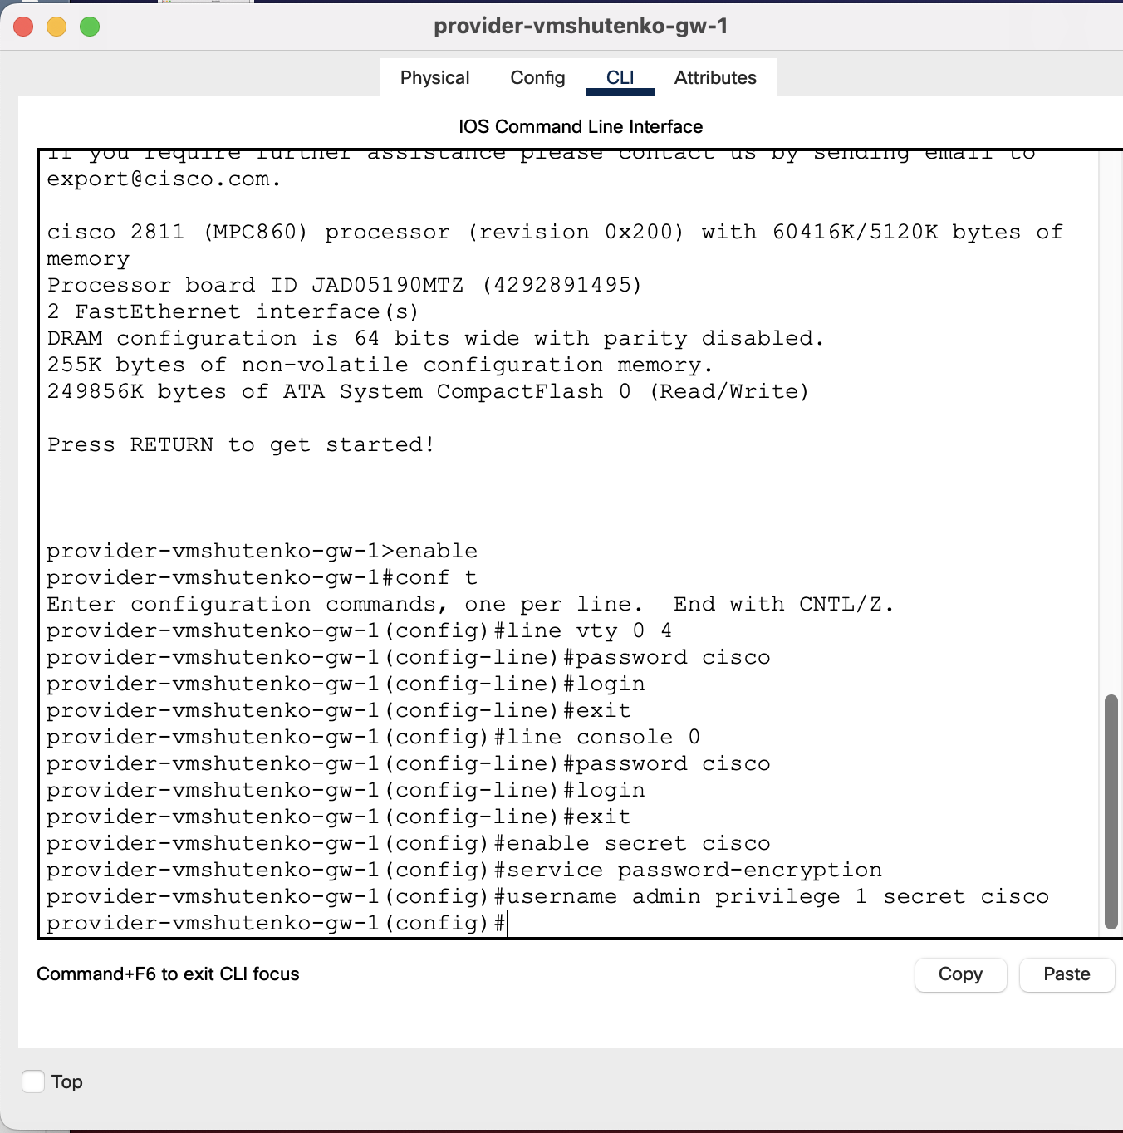

Рисунок 1. Настройка маршрутизатора provider-gw-1.

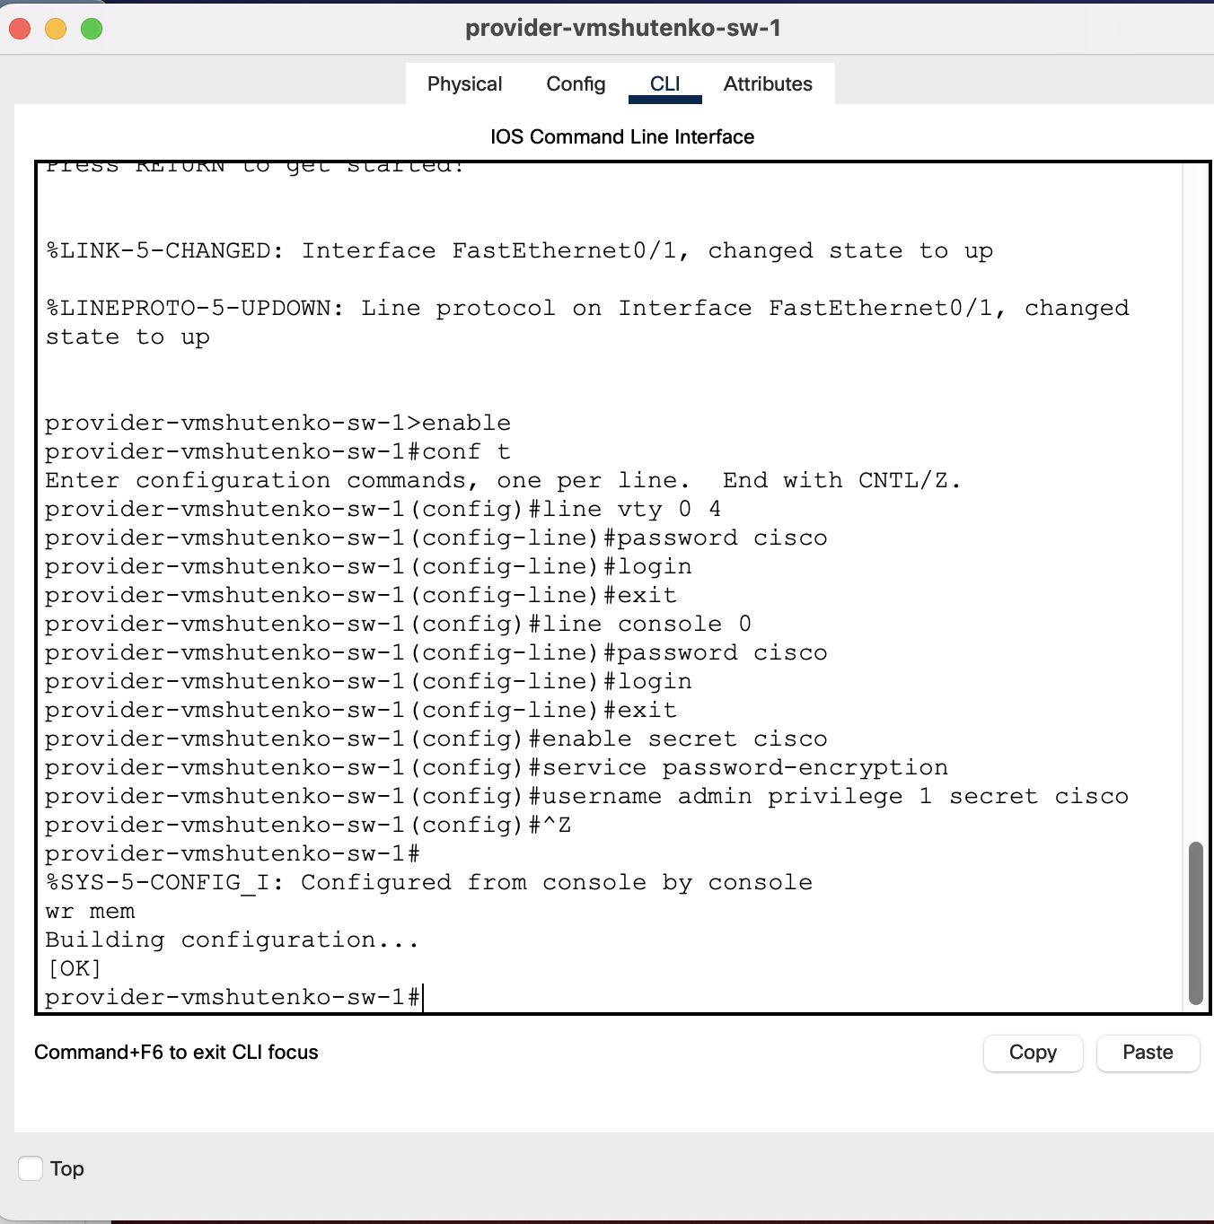

Рисунок 2. Настройка коммутатора provider-sw-1.

2. Настроила интерфейсы маршрутизатора provider-gw-1 и коммутатора

provider-sw-1 провайдера.

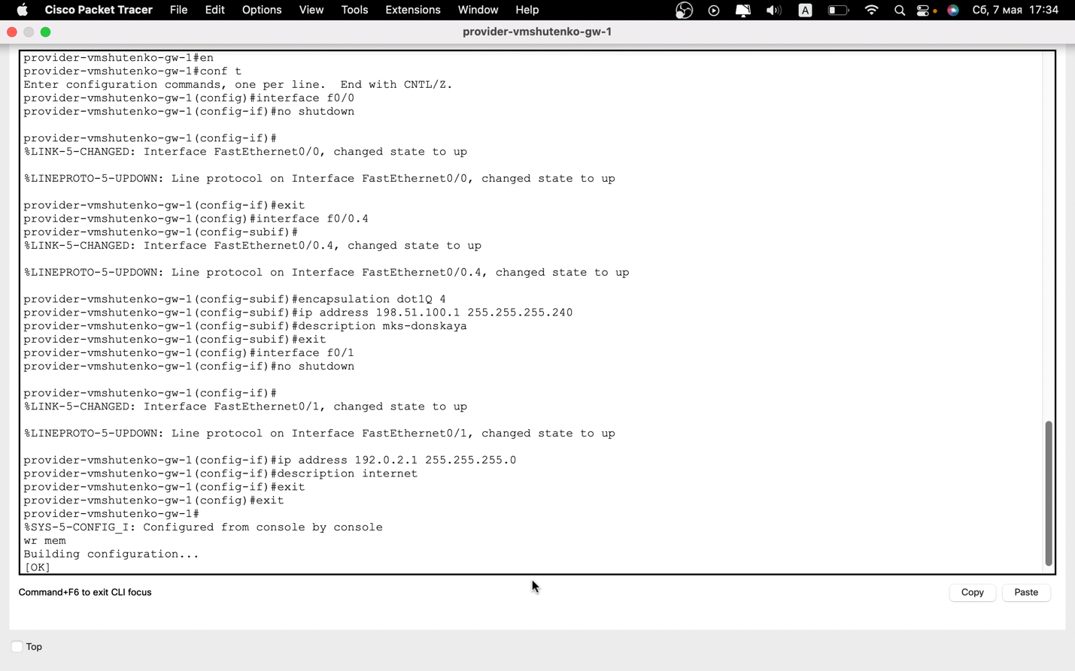

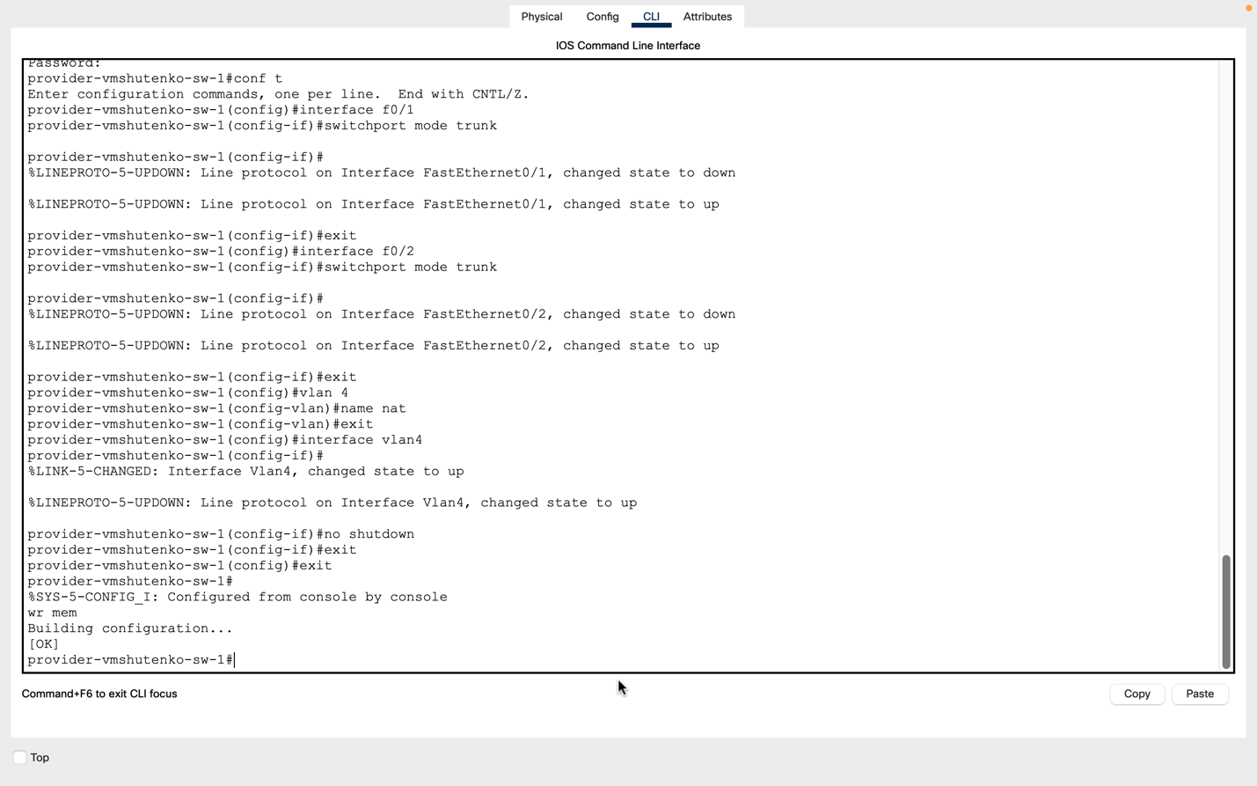

Рисунок 3. Настройка интерфейсов маршрутизатора provider-gw-1.

3. Настроила интерфейсы маршрутизатора сети «Донская» для доступа к

сети провайдера.

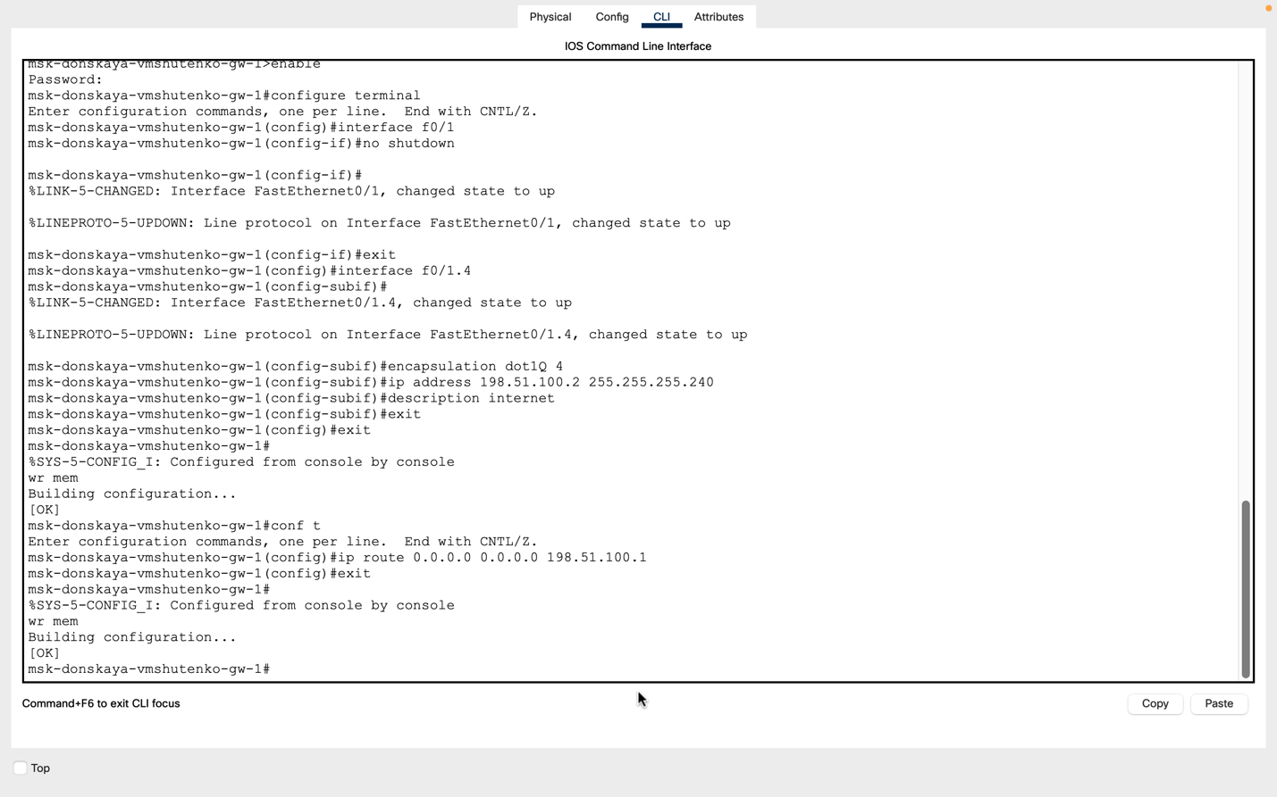

Рисунок 4. Настройка интерфейсов коммутатора provider-sw-1.

4. Настроила на маршрутизаторе сети «Донская» NAT с правилами, указанными в разделе 12.2.

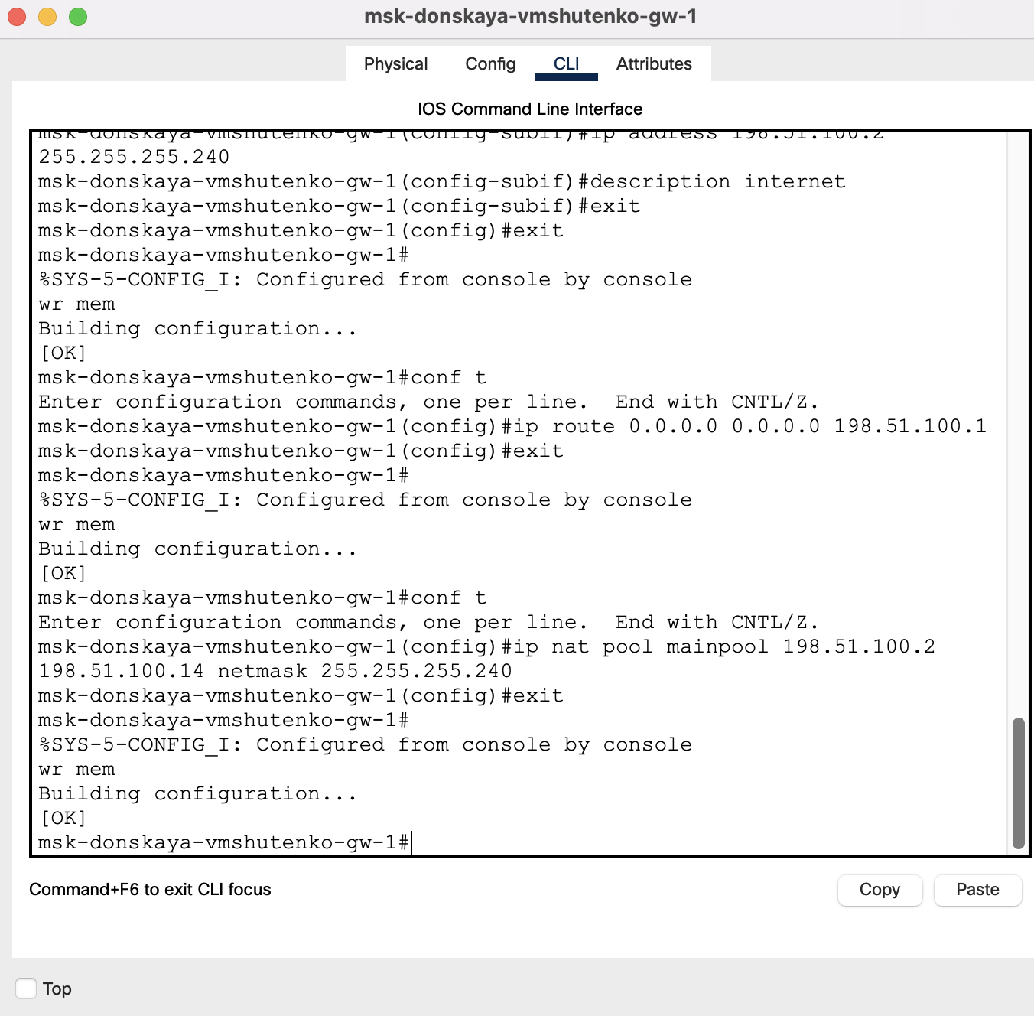

Рисунок 5. Настройка пула адресов для NAT

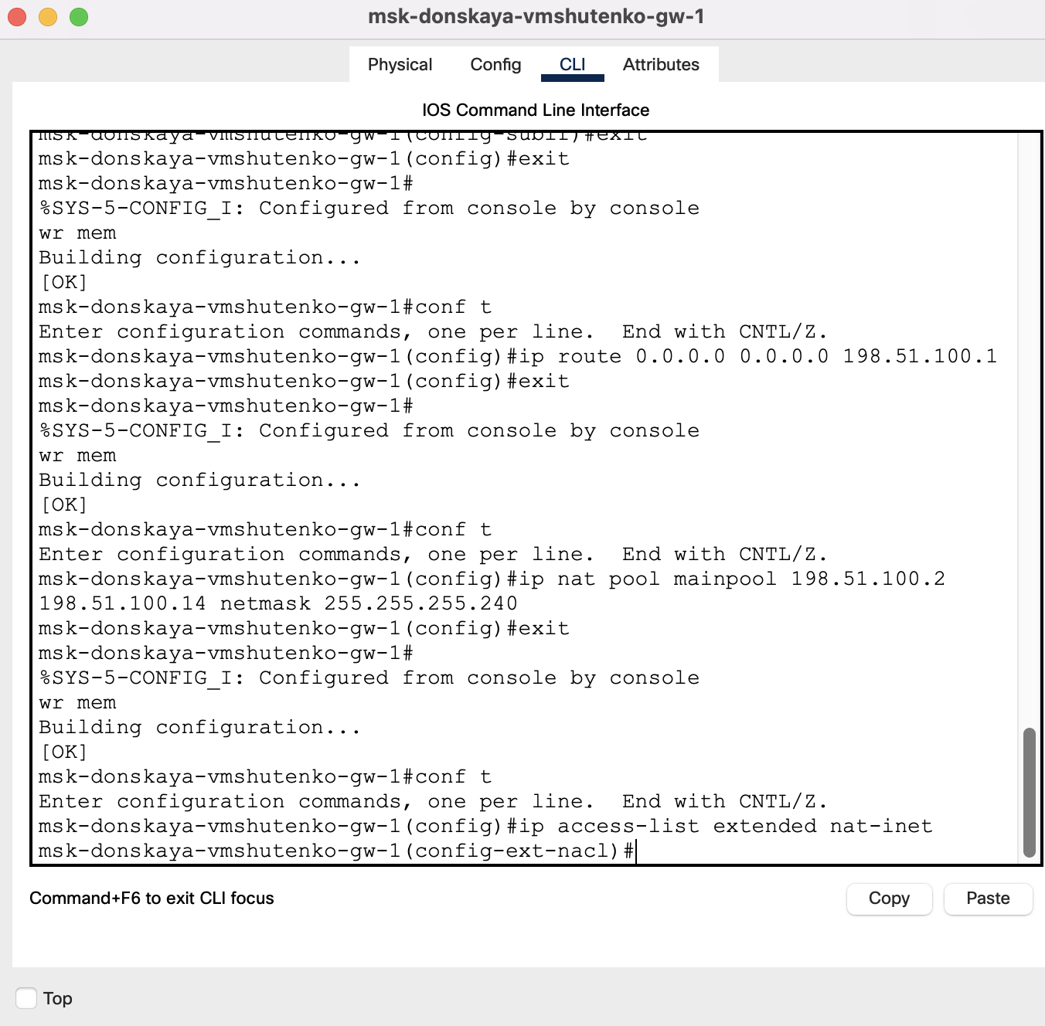

Рисунок 6. Настройка списка доступа для NAT.

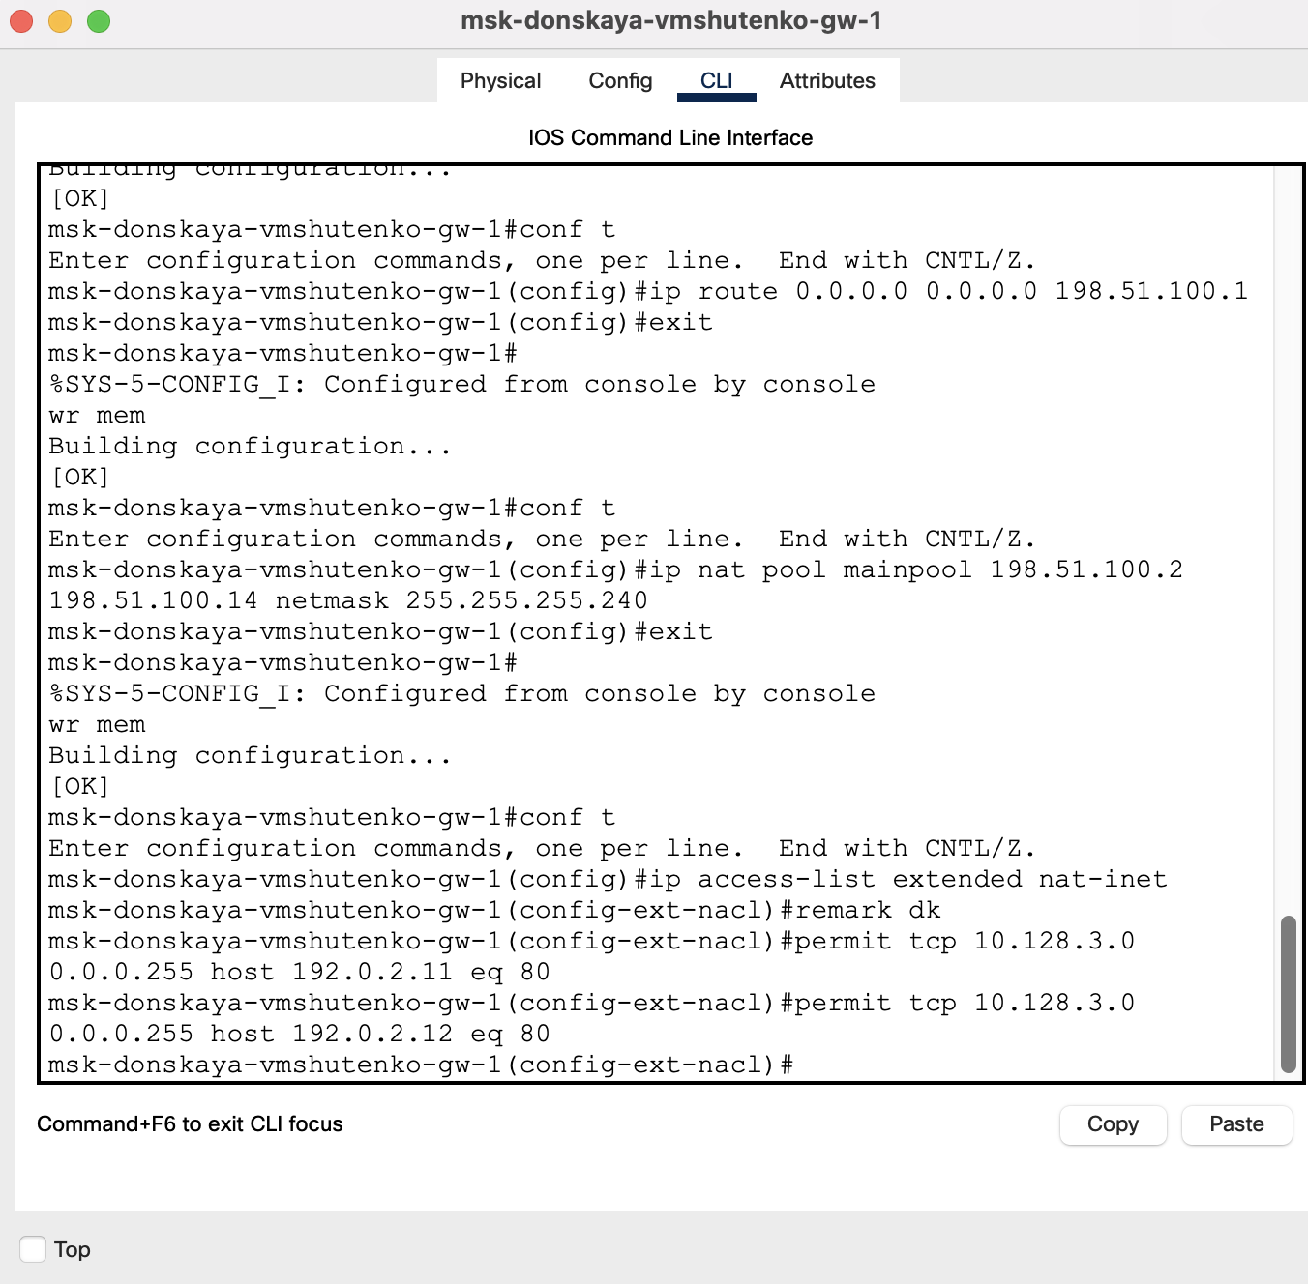

Рисунок 7. Сеть дисплейных классов.

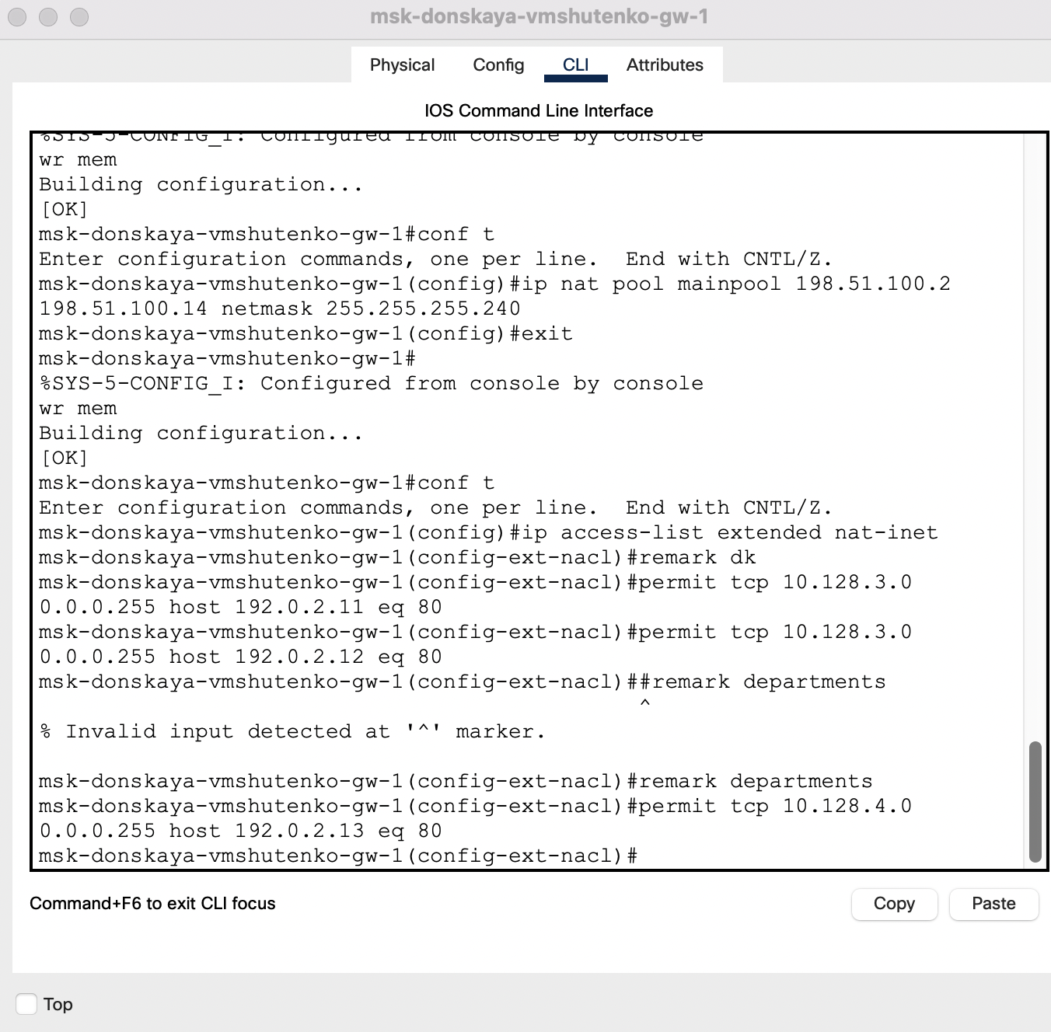

Рисунок 8. Сеть кафедр.

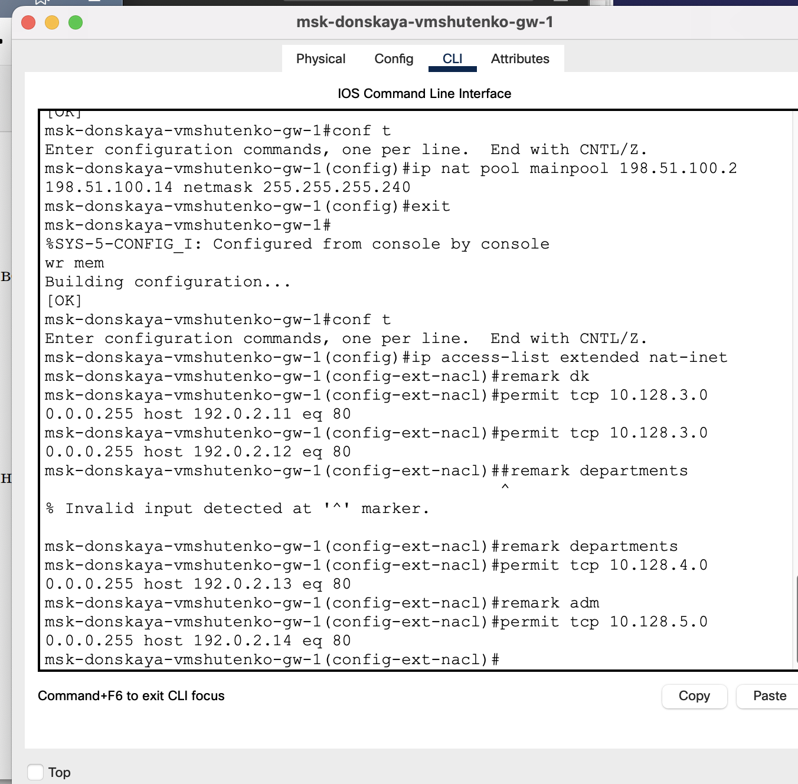

Рисунок 9. Сеть администрации.

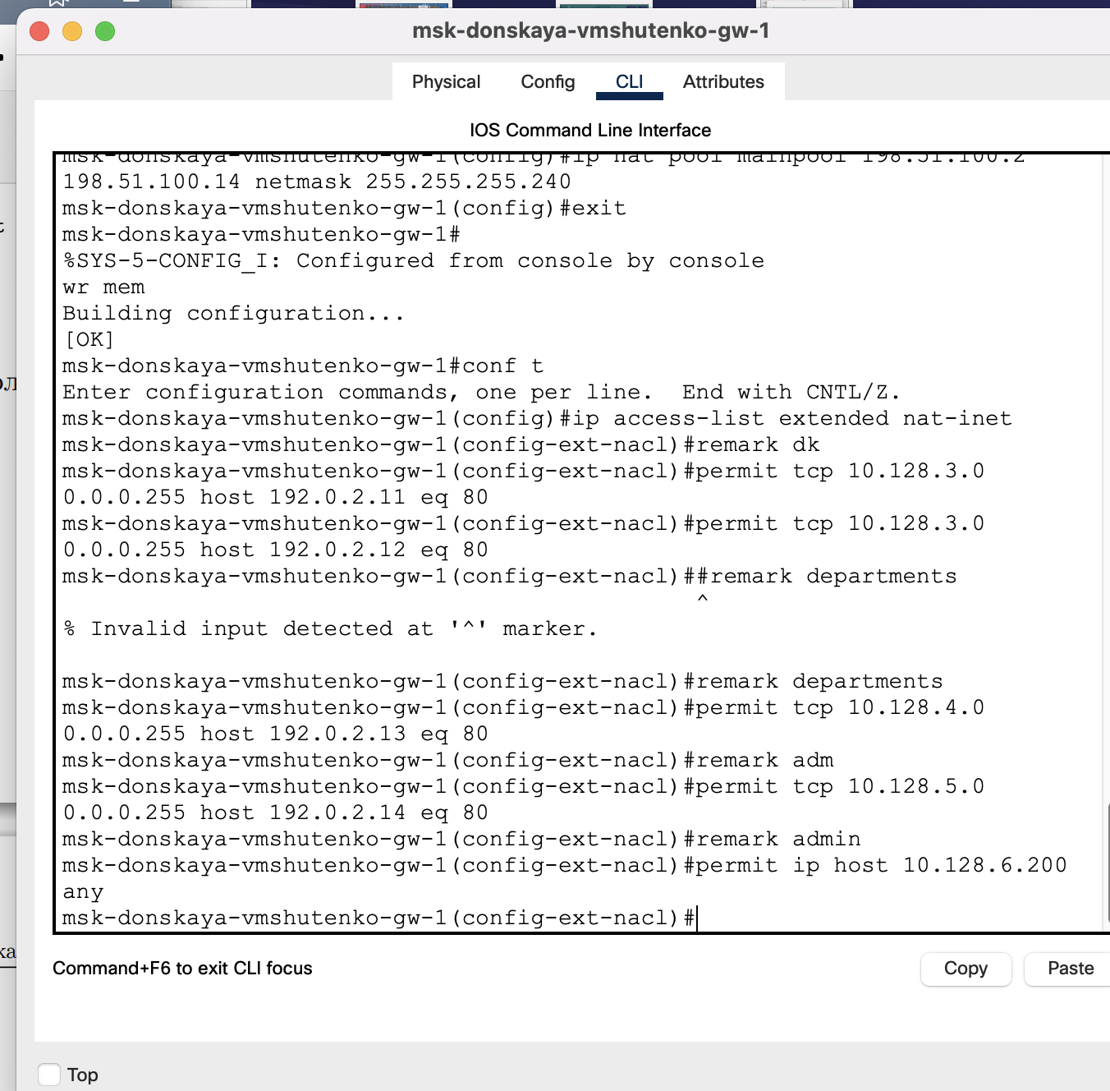

Рисунок 10. Доступ для компьютера администратора.

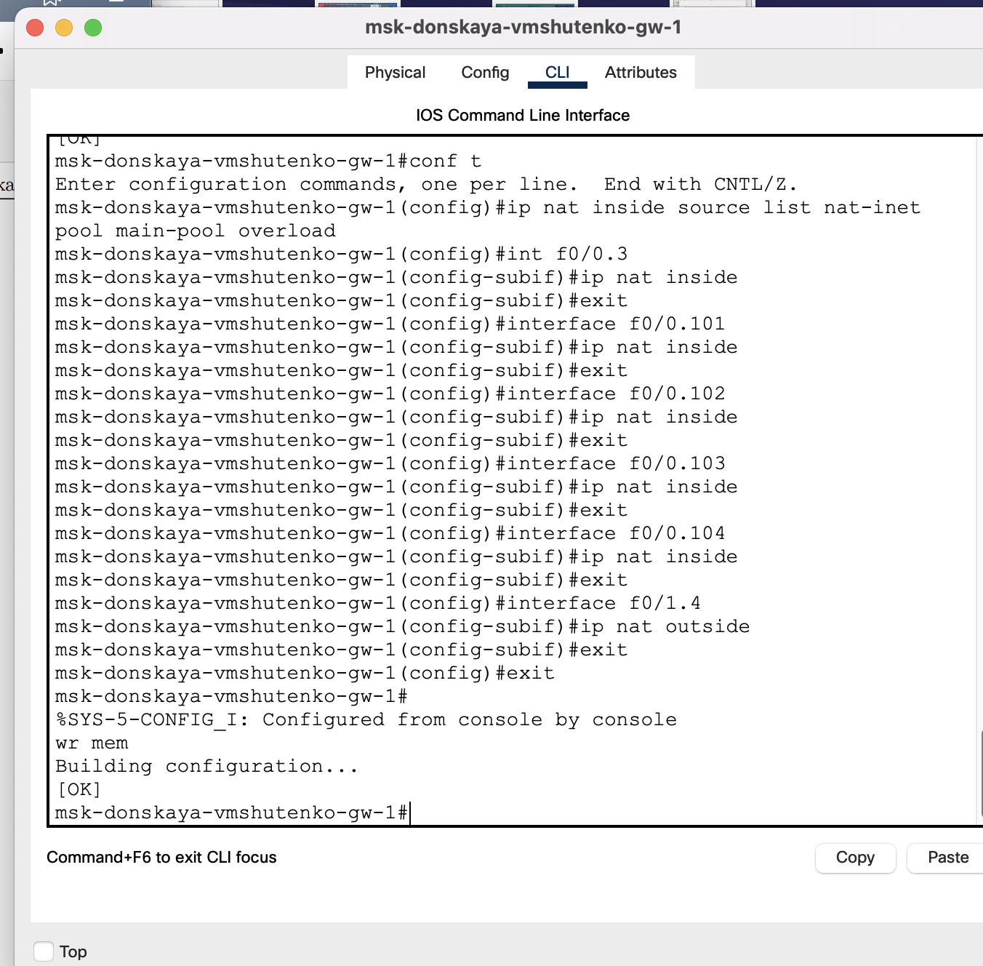

Рисунок 11. Настройка NAT.

5. Настроила доступ из внешней сети в локальную сеть организации, как указано в разделе 12.2.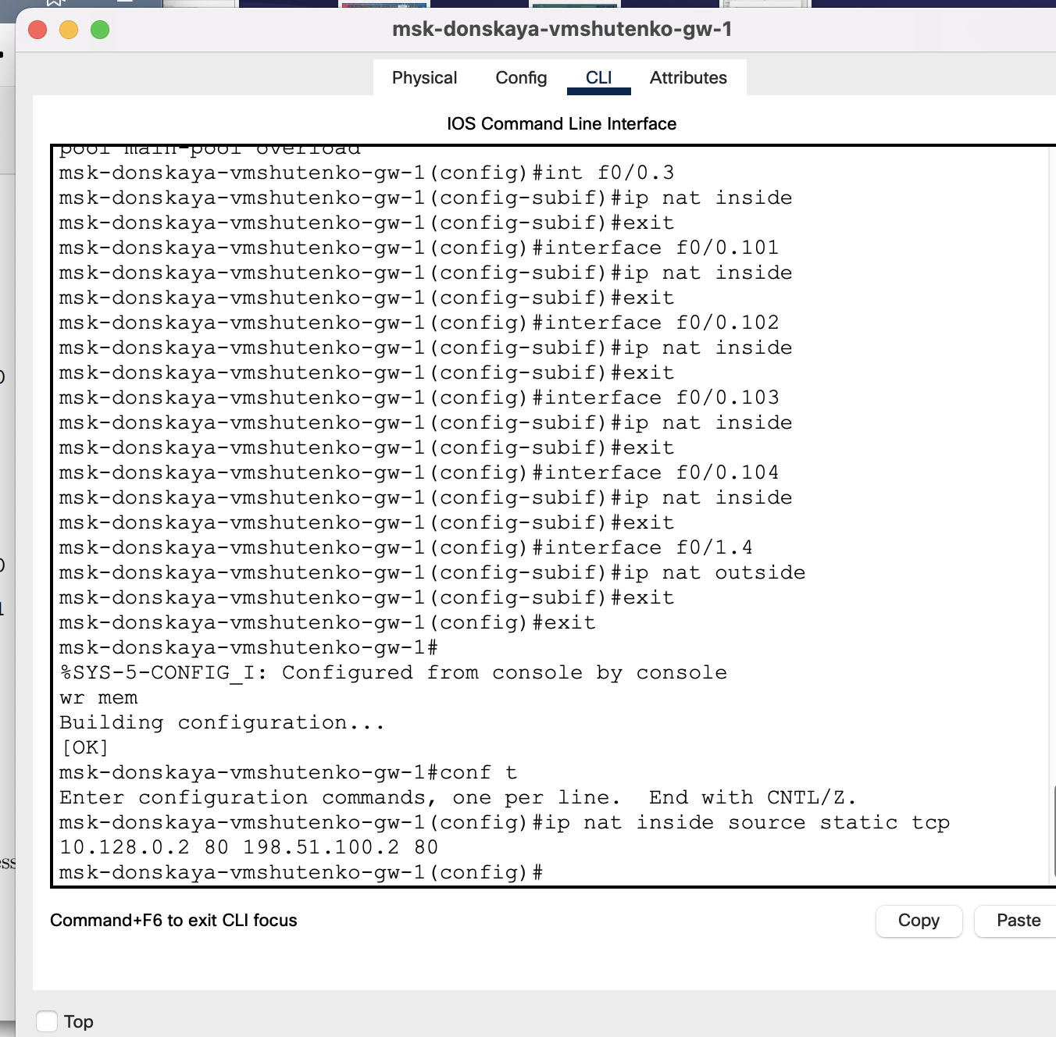

Рисунок 12. Настройка доступа из Интернета. WWW-сервер.

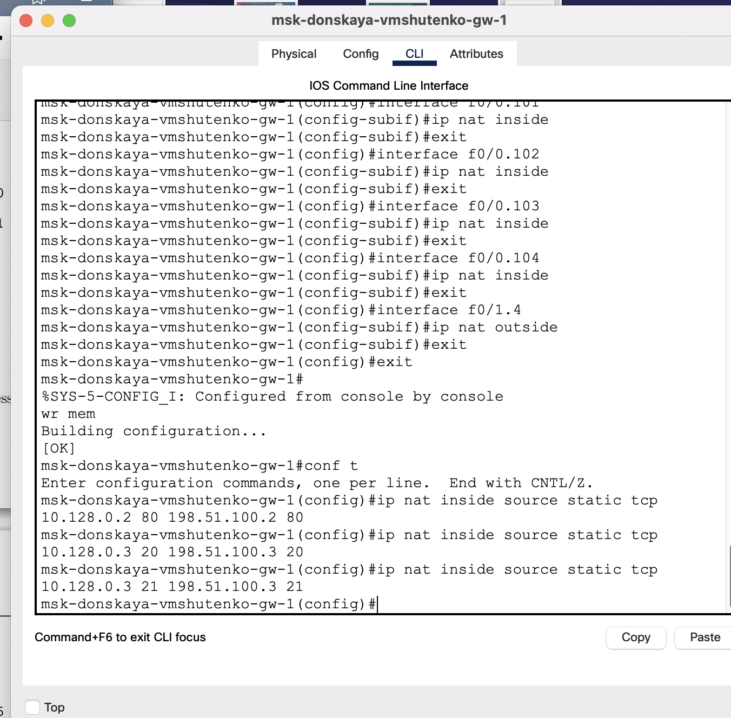

Рисунок 13. Настройка доступа из Интернета. Файловый сервер.

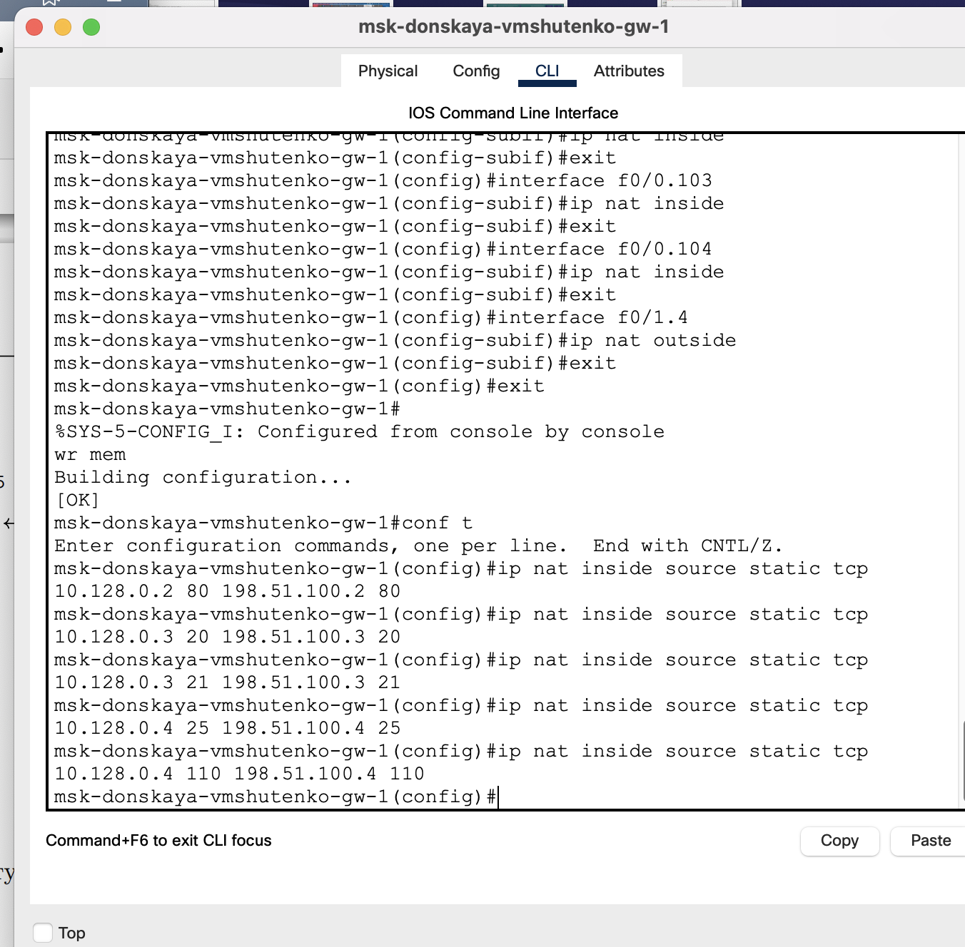

Рисунок 14. Настройка доступа из Интернета. Почтовый сервер.

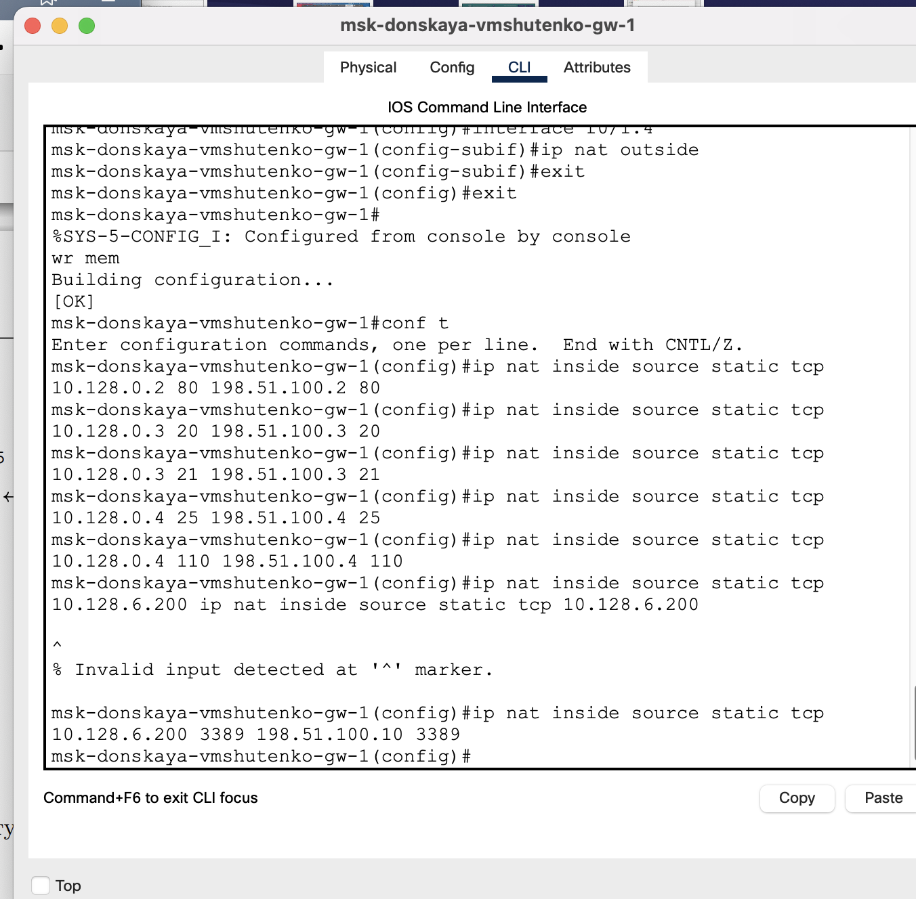

Рисунок 15. Настройка доступа из Интернета. Доступ по RDP.

6. Проверила работоспособность заданных настроек.

Добавила laptop-ext

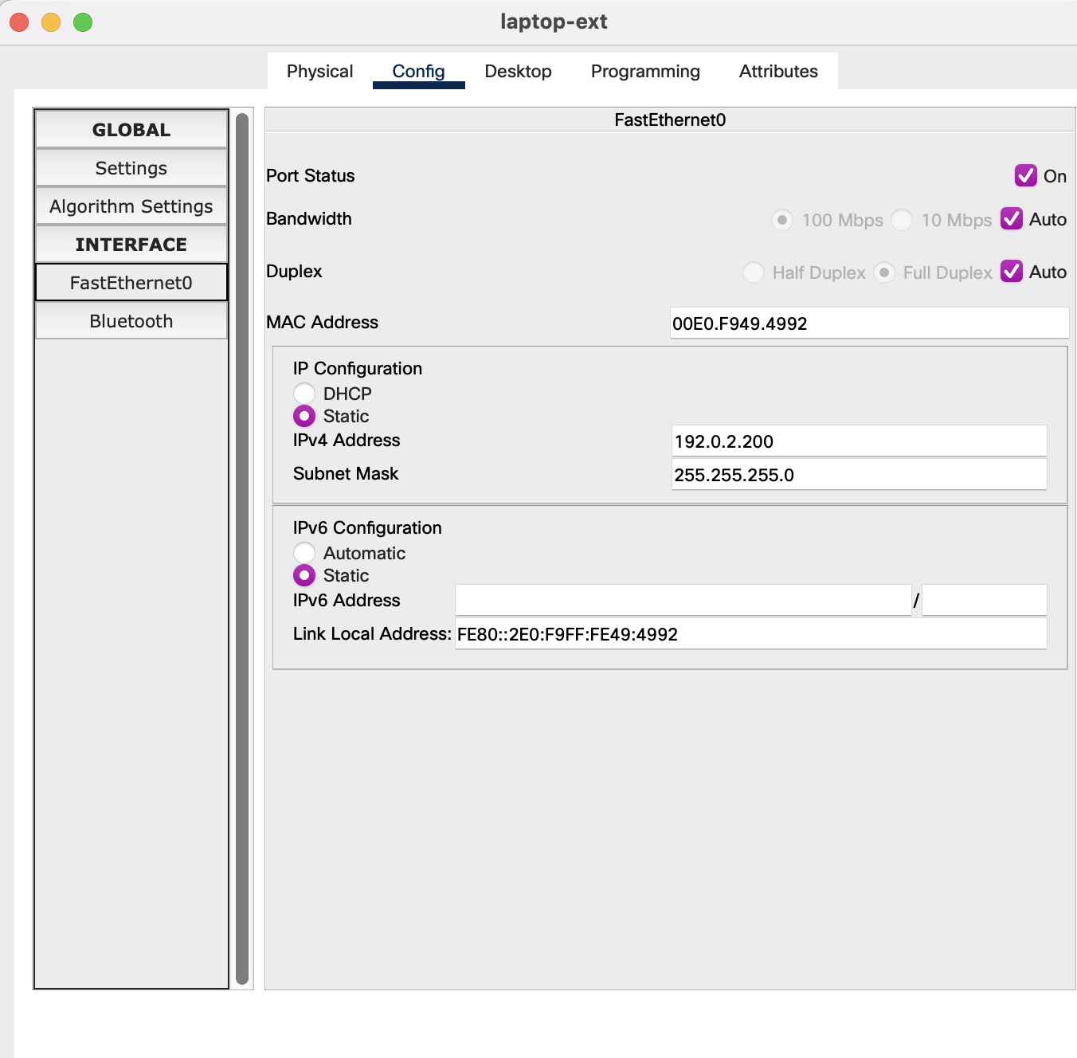

Рисунок 16. Настройка ноутбука laptop-ex.

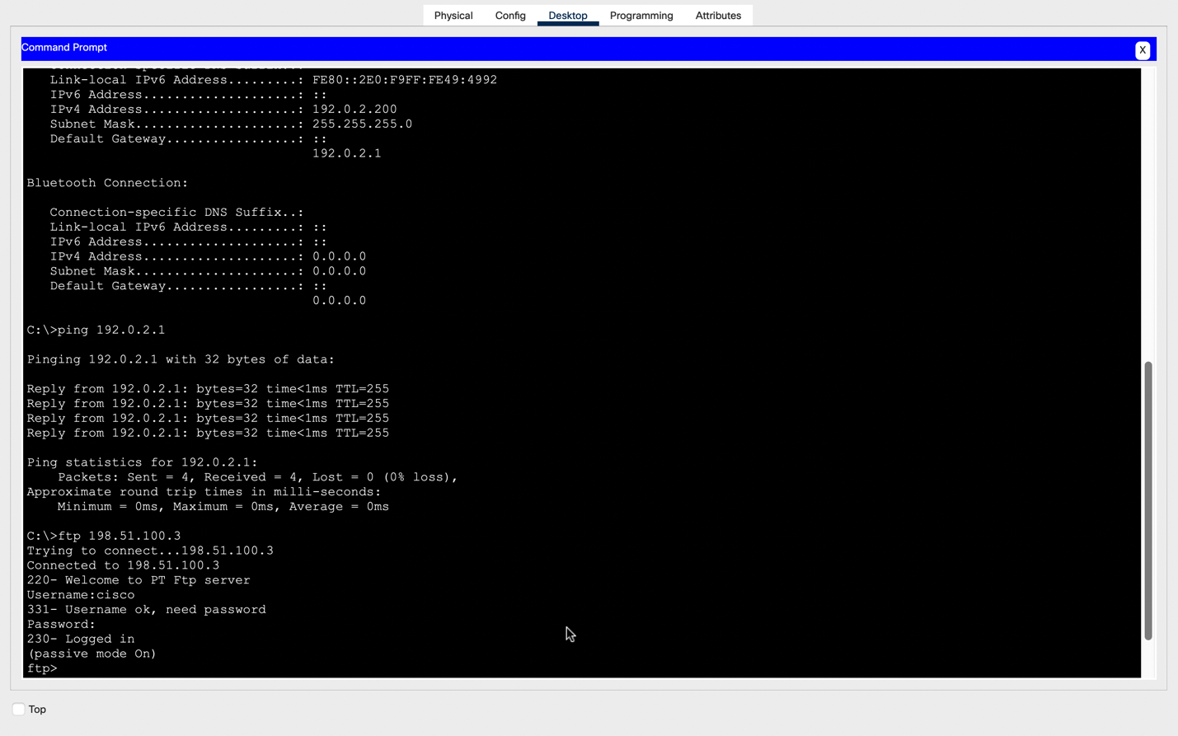

Рисунок 17. ping 192.0.2.1 ([www.yandex.ru](http://www.yandex.ru)), подключение через ftp.

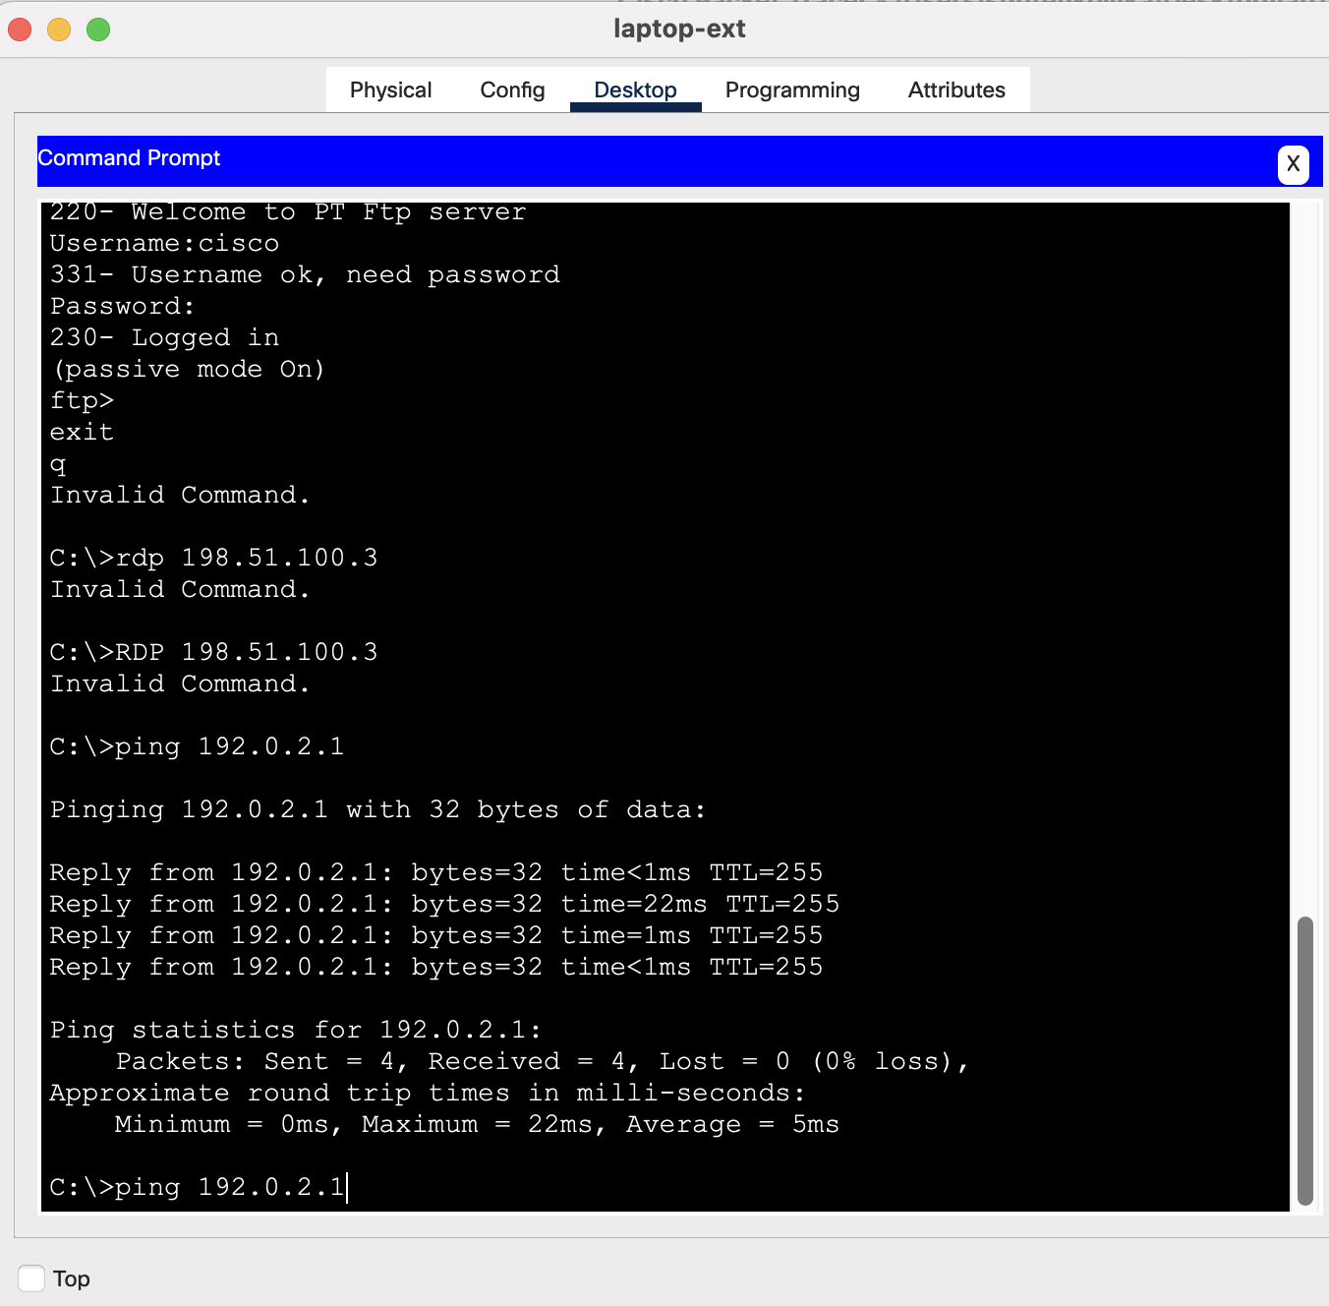

Контрольные вопросы

1. В чём состоит основной принцип работы NAT (что даёт наличие NAT в

сети организации)?

Трансляция сетевых адресов по английский Network Address Translation (NAT) это технология замены ip адресов и портов в заголовке ip пакета. Чаще всего nat используется, чтобы заменить ip адрес внутренней сети на ip адрес из внешней сети. Это делается, чтобы преодолеть нехватку адресов IPv4.

2. В чём состоит принцип настройки NAT (на каком оборудовании и что нужно настроить для из локальной сети во внешнюю сеть через NAT)?

Но, так как адреса из внутренней сети не могут использоваться в интернет, то устройству nat нужно заменить ip адрес из внутренней сети в заголовке пакета в адресе отправителя, на ip адрес из внешней сети.

Как это делает устройство nat? После того, как устройство nat получило пакет, оно записывает внутренний ip адрес и внутренний порт в таблицу и генерирует пару внешний адрес и внешний порт для замены в пакете. Так как у нас всего лишь один внешний адрес, то именно он записывается в поле внешний ip. Внешний порт генерируется случайным образом.

3. Можно ли применить Cisco IOS NAT к субинтерфейсам?

Исходные и/или целевые трансляции NAT можно применить ко всем основным и вспомогательным интерфейсам, имеющим IP-адрес (включая интерфейсы набора номера). NAT нельзя настроить с использованием беспроводного виртуального интерфейса. Беспроводной виртуальный интерфейс не существует на момент записи в NVRAM. То есть, после перезагрузки маршрутизатор теряет конфигурацию NAT в беспроводном виртуальном интерфейсе.

4. Что такое пулы IP NAT?

Пулы IP-адресов NAT представляют собой диапазон IP-адресов, выделяемых при необходимости для трансляции NAT. Для определения пула используется следующая команда конфигурации:

**ip nat pool <name> <start-ip> <end-ip>**

**{netmask <netmask> | prefix-length <prefix-length>}**

**[type {rotary}]**

5. Что такое статические преобразования NAT?

Статические трансляции NAT предполагают однозначное сопоставление между локальными и глобальными адресами. Пользователи также могут настроить статические трансляции адресов на уровне порта и использовать оставшиеся IP-адреса для других трансляций. Как правило это происходит при выполнении трансляции адресов портов (PAT).

В следующем примере показано, как настроить карту маршрута для разрешения трансляции внешнего статического NAT во внутренний:

ip nat inside source static 1.1.1.1 2.2.2.2 route-map R1 reversible

!

ip access-list extended ACL-A

permit ip any 30.1.10.128 0.0.0.127'

route-map R1 permit 10

match ip address ACL-A